市场部知识库文件权限及使用说明
一、前言
针对目前中美两地资源共享问题；同事之间工作内容不了解问题；相互文献分享不畅问题等特建立知识库共享。此库只是初期使用随着使用面的扩展我们进一步完善，让它连接每一个同事相互之间督促、帮助、分享共同成长与提升。

二、文件夹权限说明
文件夹名称 | 用途 | 权限
个人文件夹（23-Ralf，18001何刚，19001段积科，19002程，19003胡） | 个人资料存储（学习资料、工作资料） | - 维护权限：添加、删除、修改  - 分享权限：指定可阅览人员
文章共享 | 市场部所有撰写资讯文章：  - 微信（ralf）  - 微博（胡丽）  - SEO（段积科、程旭维、胡俐）  - 其它文章（有关美国旅游） | - 维护权限：添加、下载权限、修改（增加附件）
信息共享 | 1.新闻信息:美国旅游相关  2.市场拓展:有关市场拓展,渠道推广的方式方法。  3.学习相关:有助于大家提升工作技能,工作效率的资料、教程。 | 1. 添加  2.下载权限  3.增加附件
工作日报 | 提交自己每日工作报告 | 添加
当前重点 | - 专题、活动资料  - 当前主推渠道  - 当前主推产品说明等  - 目前市场部紧急处理问题等 | 浏览
市场流程 | - 存放市场部工作流程说明文档  - 有关市场部通知文档  - 市场部工作计划文档 | 浏览

三、使用规则说明
- 文章使用说明
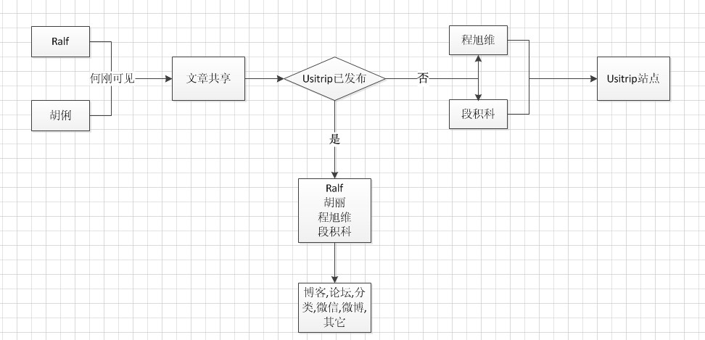

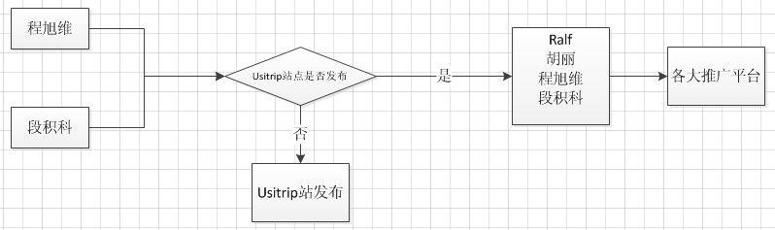
- 信息共享说明
共享信息发布默认用户预览（不用做选择）——市场部全部可见

- 当前重点
每个人每日关注当日工作重点和目前主推中心。（非常重要）

- 工作日报
工作日报都是全部可见，市场部每个人可以相互预览日报，相互监督并且给出相应建议共同提高工作效率。

